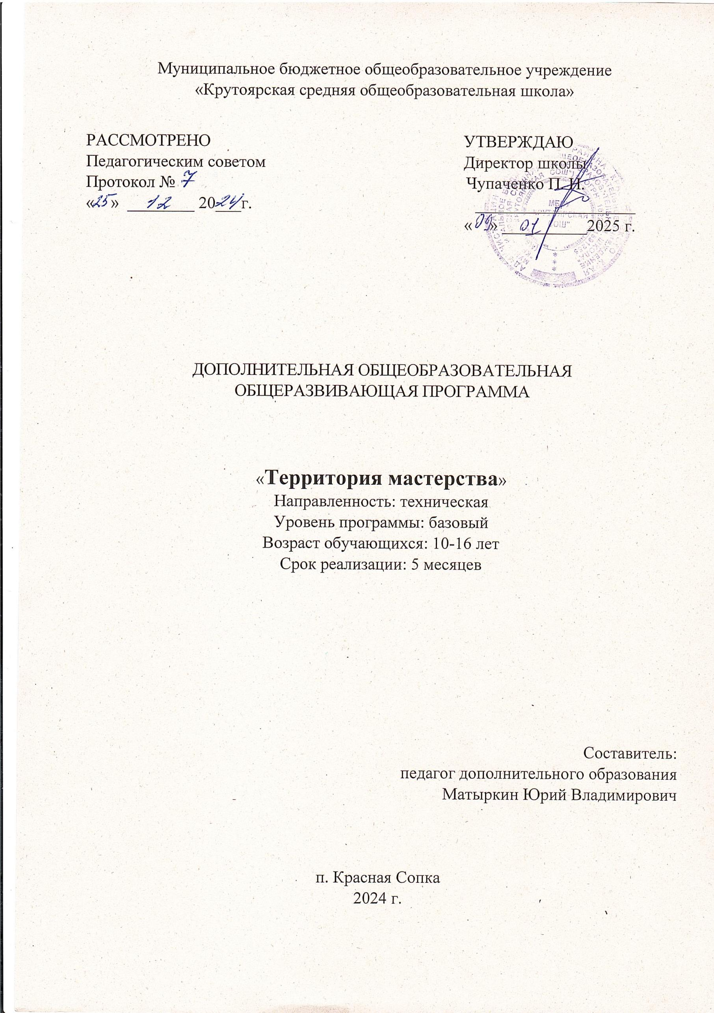

ПОЯСНИТЕЛЬНАЯ ЗАПИСКА
Программа «Территория мастерства» разработана на основании нормативно- правовых документов:
-Федеральный Закона от 29.12. 12г. № 273-ФЗ (ред. от 31.07.2020г.); «Об образовании в Российской Федерации» (с изм. и доп., вступ. в силу с 01.08.2020г.);
-Концепция развития дополнительного образования детей до 2020 г. (Распоряжение Правительства РФ от 24 апреля 2015 г. №729-р);
-Постановление Главного государственного санитарного врача Российской Федерации от 28 сентября 2020 г. № 28 «Об утверждении СанПиН 2.4.3648-20
«Санитарно-эпидемиологические требования к организациям воспитания и обучения, отдыха и оздоровления детей и молодежи»;
- Приказу Министерства просвещения РФ от 09.11.2018 г. № 196 «Об утверждении Порядка организации и осуществления образовательной деятельности по дополнительным общеобразовательным программам»;
-Письмо Министерства образования и науки РФ от 18.11.2015 № 09 3242 « О
направлении методических рекомендаций по проектированию дополнительных общеразвивающих программ (включая разноуровневые программы)»;
-Письмо Министерства образования и науки России от 28.08.2015 года № АК – 2563/05 «О методических рекомендациях по организации образовательной деятельности с использованием сетевых форм реализации образовательных программ»;
-Приказ Министерства просвещения Российской федерации от 30 сентября № 533
«О внесении изменений в порядок организации и осуществления образовательной деятельности по дополнительным общеобразовательным программам, утвержденный приказом министерства просвещения российской федерации от 9 ноября 2018г. №196»;
- Приказ Министерства просвещения РФ от 03.09.2019 г. №467 «Об утверждении Целевой модели развития региональных систем дополнительного образования детей».
Направленность (профиль) программы
Программа «Территория мастерства» является дополнительной общеобразовательной общеразвивающей программой технической направленности.

Новизна и актуальность
Новизна данной программы позволяет обеспечивать ознакомление с новой технологией прикладного творчества, в частности, изделий из эпоксидной смолы.
Актуальность программы: Техническое творчество на сегодняшний день является предметом особого внимания и одним из аспектов развития
интеллектуальной одаренности детей. Технические достижения все быстрее
проникают во все сферы человеческой жизнедеятельности и вызывают интерес детей и подростков. Технические объекты окружают нас повсеместно, в виде бытовых приборов и аппаратов, игрушек, транспортных, строительных и других машин. Дети познают и принимают мир таким, каким его видят, пытаются

осмыслить, осознать, а потом объяснить. Известно, что наилучший способ развития технического мышления и творчества –это возможность не только прикоснуться к различным предметам, но и подчеркнуть собственную
индивидуальность, накапливая практический опыт в изготовлении от простых изделий постепенно переходя к освоению более сложных работ.
Адресат программы
Дополнительная программа «Территория мастерства» рассчитана на обучающихся от 10 до 16 лет. Приём в группу осуществляется без
предварительного отбора при наличии желания ребёнка.

Формы обучения
Программа реализуется в очной форме обучения, предусматривает
теоретическую и практическую часть. Теоретическая часть включает получение основных знаний, необходимых для более осознанной работы при практических занятиях по разработке и изготовлению изделий. Практическая часть
предполагает непосредственное выполнение работ и включает в себя этапы проектирования, изготовления и окончательной отделки изделия.
Цель программы – создать условия для выявления и развития творческого потенциала, саморазвития и самореализации обучающихся посредством
вовлечения их в занятия декоративно-прикладного творчества, в частности при применении нового материала (эпоксидная смола).

Задачи программы:

Образовательные
-Научить обучающихся основным приёмам работы с различными материалами;
-Закреплять и расширять знания, полученные на занятиях и способствовать их систематизации;
-Совершенствовать умения и формировать навыки работы с наиболее распространёнными инструментами и приспособлениями ручного труда при обработке различных материалов;
-Обучать приемам разметки и технологии изготовления несложных конструкций;

Развивающие
-Развить художественно – творческие способности обучающихся;
-Развивать мелкую моторику, внимательность, аккуратность и изобретательность;
-Развивать пространственное воображение учащихся;
-Создать условия для развития поисковой активности, исследовательского мышления обучающихся.

Воспитывающие
-Воспитывать стремление к получению качественного законченного результата;
-Воспитывать терпение, настойчивость, трудолюбие;
-Воспитывать умение работать в коллективе, чувство взаимопомощи.

СОДЕРЖАНИЕ ПРОГРАММЫ
Учебный план

№  п/п | Название  раздела, темы | Количество часов |  |  | Формы  аттестации/контроля
№  п/п | Название  раздела, темы | теория | практика | всего | Формы  аттестации/контроля
1 | Введение. | 1 | 1 | 2 | Инструктаж
2 | Материалы и инструменты | 3 | 4 | 7 | Текущий контроль. Практическая работа.
3 | Приемы соединения  деталей и отделка изделий. | 2 | 6 | 8 | Текущий контроль. Практическая работа.  Промежуточный контроль.
4 | Изготовление несложных изделий из простых элементов по  шаблону | 2 | 13 | 15 | Текущий контроль. Практическая работа.  Промежуточный контроль.
5 | Выполнение  плоской композиции | 2 | 7 | 9 | Текущий контроль. Практическая работа.  Промежуточный контроль.
6 | Знакомство с выполнением изделий из  объёмных деталей | 2 | 6 | 8 | Текущий контроль. Практическая работа.  Промежуточный контроль.
7 | Выполнение  тематической композиции | 2 | 20 | 22 | Текущий контроль. Практическая работа.  Промежуточный контроль.
8 | Итоговое занятие | 1 | - | 1 | Оценка результатов (зачёт)
 |  | 17 | 55 | 72

Календарно- тематическое планирование

№ п/п | Название раздела, темы | Количество часов |  |  | Дата
№ п/п | Название раздела, темы | теория | практика | всего | Дата
Введение |  |  |  | 2
1 | Вводное занятие. Инструктаж  по технике безопасности. | 1 |  | 1
2 | Организация рабочего места. |  | 1 | 1
Материалы и инструменты |  |  |  | 7
3 | Знакомство с материалами и их  свойствами (эпоксидная смола, виды клея…). | 1 |  | 1
4 | Разметочный и измерительный  инструмент. | 1 |  | 1

5-6 | Классификация и приёмы  работы с ручным инструментом |  | 2 | 2
7 | Знакомство с измерительными  инструментами (линейка, угольник, штангенциркуль). | 1 |  | 1
8-9 | Определение размеров с помощью измерительных инструментов |  | 2 | 2
Приемы соединения деталей и отделка изделий |  |  |  | 8
10 | Соединение деталей | 1 |  | 1
11-12 | Соединение деталей на гвоздях  и шурупах. |  | 2 | 2
13 | Соединения для формирования  рамок |  | 1 | 1
14-15 | Подготовка изделия к отделке | 1 | 1 | 2
16-17 | Отделка изделий |  | 2 | 2
Изготовление несложных изделий из простых элементов по  шаблону |  |  |  | 15
18 | Знакомство с порядком изготовления изделий по  шаблону | 1 |  | 1
19-22 | Изучение проектов  изготовления различных изделий | 1 | 3 | 4
23-27 | Изготовление изделий по  заготовленным шаблонам |  | 5 | 5
28-32 | Изготовление изделий по  выбранному чертежу |  | 5 | 5
Выполнение плоской композиции |  |  |  | 9
33-34 | Технология изготовления изделий  на основе плоскостных деталей. | 1 | 1 | 2
35-41 | Конструирование из плоских  деталей | 1 | 6 | 7
Знакомство с выполнением изделий из объёмных деталей |  |  |  | 8
42-43 | Методы изготовления макетов,  моделей | 2 |  | 2
44-49 | Конструирование моделей и макетов технических объектов |  | 6 | 6
Выполнение тематической композиции |  |  |  | 22
50-71 | Изготовление изделий | 2 | 20 | 22
Итоговое занятие |  |  | - | 1
72 | Итоговое занятие | 1 |  | 1

Содержание учебного плана
Введение (2ч)
Программа, содержание работы. Инструктаж по правилам безопасности.
Практика. Организация рабочего места.

Тема1.Материалы и инструменты (7ч)
Материалы, применяемые на занятиях (эпоксидная смола и другие), способы и правила работы. Клей, виды, правила пользования. Способы соединения отдельных деталей.
Классификация ручного инструмента. Ознакомление с инструментом. Заточка инструмента и его настройка. Отработка приёмов заточки режущей части инструмента и его настройки.
Основные измерительные инструменты, применяемые в столярных технологиях: линейка, угольник, штангенциркуль. Определение размеров с помощью измерительных инструментов (длина, ширина, толщина, глубина и диаметр).

Тема2. Приемы соединения деталей и отделка изделий (8ч)
Применение и характеристика инструмента и приспособлений для соединения деталей различными способами. Технология подготовки и отделки изделий изготовленных из дерева, эпоксидной смолы.

Тема3. Изготовление несложных изделий из простых элементов по шаблону (15ч)
Выполнение несложной композиции из простых элементов по шаблону. Знакомство с выразительными средствами предмета «Эпоксидная смола». Формирование умения комбинировать простые формы в изделии, применяя чертежи.

Тема 4. Выполнение плоской композиции (9ч)
Понятие о контуре, силуэте. Расширение и углубление понятий о геометрических фигурах. Сопоставление формы окружающих предметов, технических объектов с геометрическими фигурами. Виды разметки, соединение деталей (щелевидное, клеевое, подвижное, плетение).
Выполнение плоской композиции. Закрепление изученной техники. Самостоятельная работа: выполнение эскиза к творческому заданию.
Тема 5. Знакомство с выполнением изделий из объёмных деталей (8ч) Понятие о геометрических телах: куб, пирамида, конус, цилиндр, шар. Геометрические тела как основа макетов и моделей технических объектов. Способы изготовления развертки геометрических тел. Правила выполнения
операций: разметка, вырезание, склеивание и оформление. Методы изготовления
макетов и моделей техники с использованием готовых геометрических форм. Конструирование моделей и макетов технических объектов:
а) из готовых объёмных форм;

б) из объёмных форм с добавлением дополнительных деталей, необходимых для конкретного изделия;
в) из объёмных деталей, изготовленных на основе простейших развёрток.

Тема 6. Выполнение тематической композиции (22ч)
Применение техники в конкретном изделии. Развитие фантазии, воображения,
применение полученных знаний о техниках и приемах. Самостоятельная работа: выполнение изделия.

Итоговое занятие (1ч)
Повторение и закрепление пройденного.
Подведение итогов, выставка работ обучающихся. Рефлексия общей деятельности.

ПЛАНИРУЕМЫЕ РЕЗУЛЬТАТЫ

Предметные результаты:
- научить учащихся основным приёмам работы с различными материалами;
- закреплять и расширять знания, полученные на занятиях и способствовать их систематизации;
- совершенствовать умения и формировать навыки работы с наиболее распространёнными инструментами и приспособлениями ручного труда при обработке различных материалов;
- обучать приемам разметки и технологии изготовления несложных конструкций;

Личностные результаты:
- готовность и способность учащихся к саморазвитию
- уважительно относиться к чужому мнению
- самостоятельная и личная ответственность за свои поступки
- умение сотрудничать со взрослыми и сверстниками в творческой деятельности
- мотивация к творческой деятельности, работа на результат
- обеспечения безопасности труда
- умение организовывать индивидуальную и трудовую деятельность

Метапредметные результаты:
- способность определять и формулировать цель деятельности, выявлять и формулировать учебную проблему совместно с педагогом
- готовность слушать собеседника и высказывать свое мнение
- умение предлагать приемы и способы выполнения отдельных этапов изготовления изделия

контролировать и оценивать процесс и результат деятельности
- соблюдать требования безопасности труда
- сравнивать изучаемые материалы по их свойствам, анализировать конструкции предлагаемых изделий, делать простейшие обобщения; группировать предметы по их общему признаку

КАЛЕНДАРНЫЙ УЧЕБНЫЙ ГРАФИК
Год обучения | Дата начала обучения | Дата окончания обучения | Всего учебных  недель | Всего учебных часов | Режим занятий
1 | 09.01.2025 | 31.05.2025 | 18 | 72 | 2 раза в неделю по  2 часа

УСЛОВИЯ РЕАЛИЗАЦИИ ПРОГРАММЫ

Материально- техническое обеспечение:
- Технологический кабинет (хорошо освещенный, отвечающий санитарно- гигиеническим нормам, легко проветриваемый).
- Учебное оборудование кабинета:
-компьютер, проектор, верстаки, столы, стулья;
-аптечка;
-специальное оборудование и инструменты: ручные лобзики, пилки для
лобзиков, настольно-сверлильный станок, коловорот, ручная дрель, станок фуговально-пильный школьный, электровыжигатели;
-учебные принадлежности: набор столярного инструмента, набор слесарного инструмента, художественные кисти, набор резцов, карандаши, наждачная бумага, лак по дереву, краски и т.п.

Дидактические материалы:
- литературу по техническому творчеству;
- шаблоны, образцы изделий, рисунки;
- инструктивные карточки для практических работ;
- комплект плакатов по обработке конструкционных материалов;
- комплект плакатов по технике безопасности;
- комплект чертежей изделий по декоративно-прикладному искусству.

Кадровое обеспечение:
Программа реализуется педагогом дополнительного образования.

МЕТОДИЧЕСКИЕ МАТЕРИАЛЫ
Настоящий раздел представляет краткое описание методики работы по программе и включает в себя:
- особенности организации образовательного процесса: занятия проводятся в очной форме;

-методы обучения: словесный, наглядный практический, частично- поисковый, игровой, проектный и другие (выбор методов зависит от
возрастныхособенностей обучающихся, от темы занятий);
-методы воспитания: убеждение, поощрение, стимулирование, мотивация и другие;
- форма организации образовательного процесса: индивидуальная, групповая, индивидуально- групповая;
-форма организации учебного занятия: практическая работа;
-педагогические технологии: технология индивидуализации обучения, технология проблемного обучения, технология проектной деятельности,
коммуникативная технология обучения, здоровьесберегающая технология;
-алгоритм учебного занятия: актуализация знаний, мотивация, техника безопасности, выполнение практической работы, рефлексия;
- дидактические материалы: раздаточный материал, инструкционные карты.

ФОРМЫ АТТЕСТАЦИИ И ОЦЕНОЧНЫЕ МАТЕРИАЛЫ
Разрабатываются и обосновываются для определения результативности освоения программы. Призваны отражать достижения цели и задач программы. Перечисляются согласно учебному плану.

Форма отслеживания и фиксации образовательных результатов:
-Журнал посещаемости;
- Входной контроль (проводится на первых занятиях для определения начальной подготовленности учащегося. Данный контроль может
осуществляется через наблюдение, анкетирование, инструктаж);
-Текущий контроль (проводится для получения представлений о работе детей, для устранения ошибок и получения качественного результата на каждом занятии в виде наблюдения, опроса, практической работы);
-Промежуточный контроль (используется в течение всего учебного года после изучения темы или раздела -тестирование, индивидуальные и групповые задания, практические работы и др.);
- Итоговый контроль (проводится для оценки результатов освоения программы в конце обучения -выставка работ, зачет).

Форма предъявления и демонстрации образовательных результатов:
выполнение проектных работ, конкурсы, выставки, праздники.

Список литературы:
  - Глозман А.Е., Глозман Е.С., Ставрова О.Б., Хотунцев Ю.Л. Технология. Технический труд, 5 – 9 классы. – М., 2004.
  - Гулбянц Э.К. Учите детей мастерить. – М.: Просвещение, 1984.
  - Коваленко В.И., Кулененок В.В. Объекты труда, 5 – 9 классы. – М.: Просвещение, 1990.
  - Кругликов Г.И. , Симоненко В.Д., Цырлин М.Д. Основы технического творчества. – М., 1996.
  - Творческие проекты учащихся 5 – 9 классов общеобразовательных школ / Под редакцией В.Д. Симоненко. – Брянск, 1996.
  - Шпаковский О.В. Для тех, кто любит мастерить.- М.: Просвещение, 1990.

